

4 ноября 2026 г. | г. Москва

Коммерческое предложение
Обеззараживатель (очиститель) BioZone PR 10
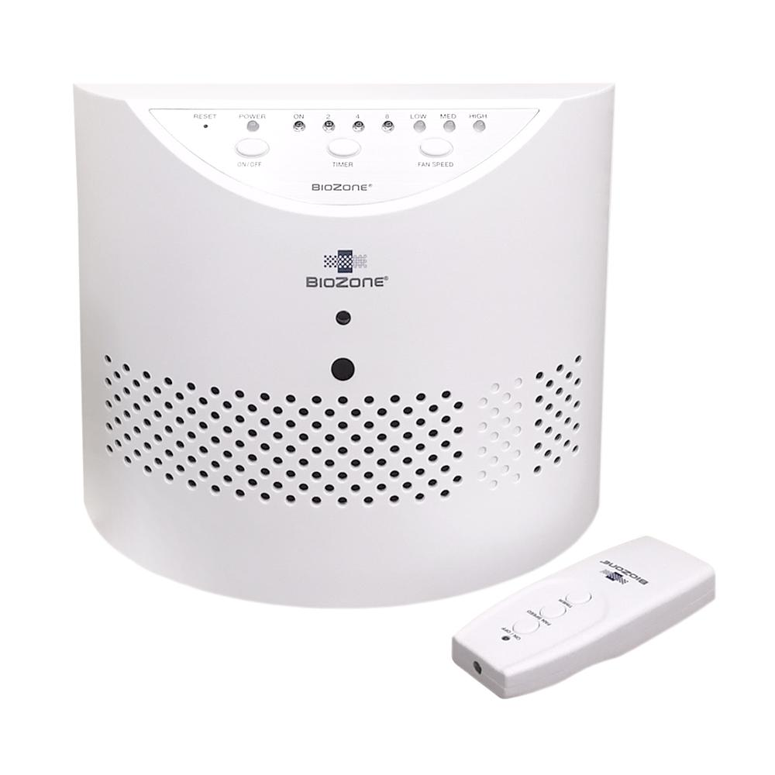 | Описание:  * Упаковка защитных масок для лица в подарок  Инновационный фотоплазменный  метод очистки воздуха и поверхностей.  Устранение запахов, дыма и химикатов  Уменьшает количество бактерий, вирусов, плесени и других микрозагрязнителей  Улучшает гигиену воздуха и поверхностей  Сертифицированы как безопасные и доказавшие свою эффективность  Переносные или стационарные установки  Полностью автоматизирован и не содержит химикатов  Не требует обслуживания - требуется простая ежегодная замена УФ-лампы

Параметры | Значение
Площадь помещения (при высоте потолка 2,5 м), м2: | 20 - 90
Материал: | Пластик ABS, белый
Объём рециркулируемого воздуха, м3: | 50 (для помещения 20 м2) / 100 (для помещения 40 м2) / 225 (для помещения 90 м2)
Число ламп в приборе: | 1
Тип лампы: | 10-08025
Таймер: | Постоянный, 2, 4, 8 часов
Режимы работы: | Дневной, ночной
Индикатор замены лампы: | Да
Наличие пульта д/у: | Да
Потребление электоэнергии, Вт/ч: | 15
Уровень шума, дБ: | не более 8
Наличие регистрационного удостоверения на медицинское изделие: | Да, №РЗН 2015/2661 от 18.05.2015
Длина шнура, м: | 2
Вес, кг: | 2,5
Габариты, мм: | 270х102х223

Фактические параметры товара могут отличаться от заявленного производителем в технической документации как в большую, так и в меньшую сторону в пределах допустимой погрешности не более 10%.
Это в равной степени относится как к размеру частиц, так и к уровню шума, скорости и количеству уничтожаемых листов. Данная погрешность является технологической нормой и не считается дефектом.
На изменение параметров может оказывать влияние плотность уничтожаемой бумаги и фактическое напряжение в сети.

Цена: 40 376 руб. 00 коп.
Гарантия:
Сроки поставки товара:
Срок действия ценового предложения:

Генеральный директор Миронов Б.Б.

